Bijlage 6 Format tarifering

Kostprijselementen
Om een reële prijs vast te kunnen stellen vragen de gemeenten aan aanbieders inzicht te geven in de verschillende componenten die van belang zijn om een prijs te kunnen bepalen (op basis van 1 fte).

Fte-prijs
CAO en schaal _________________________
% van de hoogste trede in de betreffende schaal _________________________
Functiemix voorzieningen zorglandschap
Level 1 ambulante hulp bv 90% Hbo en 10% mbo
Level 2 _____________ _________________________
Level 3______________ _________________________
Level 4______________ _________________________
Ziekteverzuimpercentage _________________________
Opslag medewerker gebonden kosten _________________________
Opslag totaal indirecte kosten _________________________
Opslag Overhead inclusief risico _________________________
Opslag reiskosten _________________________

Fte-uren
Bruto uren 1878
Verlof/scholing/ziekteverzuim _________________________
Overige indirecte uren _________________________
Cliëntgebonden uren _________________________

Aanvullende informatie voor de kostprijs van een plek
Maximaal aantal weken per jaar _________________________
Gemiddelde doorlooptijd cliënt per voorziening
Level 2 _____________ _________________________
Level 3______________ _________________________
Level 4______________ _________________________
Gemiddeld aantal dagdelen cliënt per voorziening
Level 2 _____________ _________________________
Level 3______________ _________________________
Level 4______________ _________________________
Kind/hulpverlener ratio per voorziening
Level 2 _____________ _________________________
Level 3______________ _________________________
Level 4______________ _________________________

Toelichting

Minimum en maximumtarieven
Op basis van openbare kostprijsonderzoeken, handreikingen tariefonderbouwingen en benchmarking met andere gemeenten hebben de gemeenten per voorziening en fte een minimum en maximumtarief voorlopig bepaald. In het schema op de volgende pagina zijn deze tarieven opgenomen. Bij de tweede dialoogronde vragen wij de aanbieders om aan te geven of dit passend is en zo niet welke tarieven de aanbieder passend zou vinden.

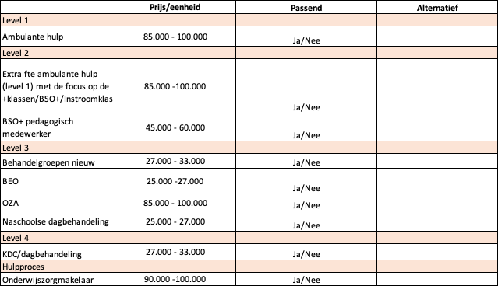

Volumes
Via onderstaand schema geeft aanbieder aan voor welke voorzieningen en in welke omvang hij inschrijft bij de later volgende inschrijving.
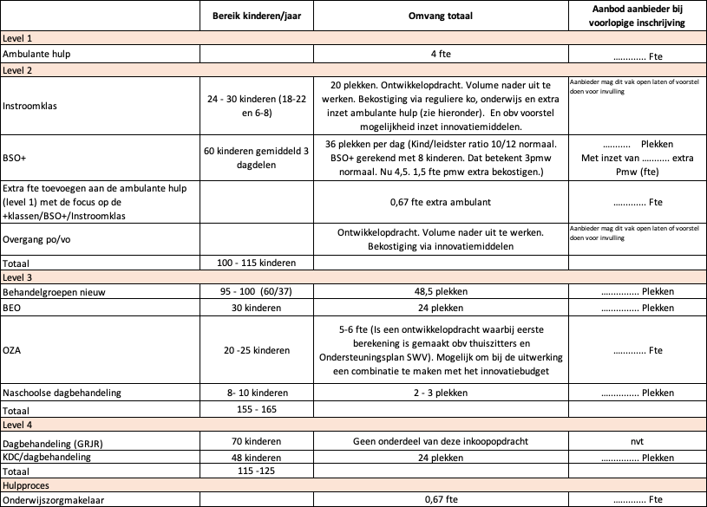

Voorzieningen die niet in het schema zijn opgenomen maar die aanbieder wel voor wil leggen aan de aanbestedende dienst (voorstel dient inclusief te leveren volumes te zijn).

Bandbreedte
Vraaggericht en passende zorg vraagt om flexibiliteit in het zorglandschap (tussen de verschillende levels). Hiervoor zijn in de leidraad bandbreedtes geïntroduceerd (paragraaf 2.8). Welk percentage kan de aanbestedende dienst naar uw inzicht hanteren?

Toe te passen brandbreedtes …….%

Risicobeheersing
In de Aanbestedingsleidraad paragraaf 2.8 zijn onder risicobeheersing verwachtingen benoemd om de benodigde budgetten te beheersen en efficiënt om te gaan met middelen. Welke kansen ziet u?

Kansen
-
-

Samenwerkingsbudget
Er is een samenwerkingsbudget beschikbaar van 100.000 tot 150.000. Hieronder kunnen aanbieders een voorstel doen over de inzet en verdeling van dit budget.

Inzet
Wil plaatsnemen in de stuurgroep daginvulling jeugd  Ja  Nee
Wil plaatsnemen aan de onderwijszorglandschapstafel daginvulling jeugd  Ja  Nee
Gaat de middelen op de volgende wijze inzetten:

Schrijft in als groep of consortium  Ja  Nee

